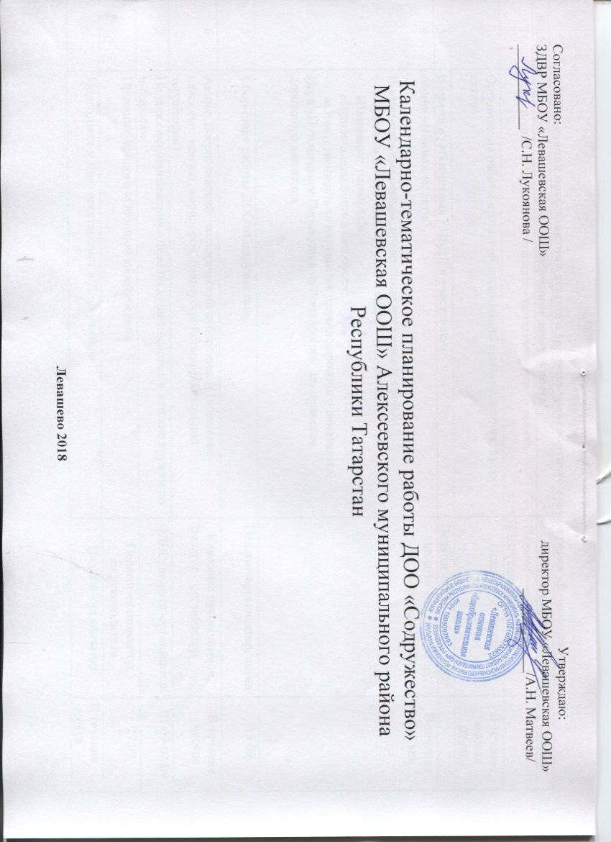

Сентябрь 2022 г.
Месячник профилактики детского дорожно-транспортного травматизма «Безопасная дорога»
№п/п | Формы и содержание деятельности | Ответственные | Сроки
1 | День знаний. «Здравствуй, школа!» - праздник первого звонка | Педагог – организатор, ЗДВР(контроль) | 01.09
2 | Организация работы школьной организации самоуправления, выбор актива | Педагог-организатор | В течение месяца  07.09.
3 | Встречи с работниками ГИБДД и участковым | Педагог-организатор, ЗДВР
4 | Акция «Внимание: дети"  Воспитательные беседы, проводимые членами отряда ЮИД  - «Причины несчастных случаев и аварий на дорогах»;  - «Внимание, пешеход!»;  - «Правила поведения в автобусе»;  - «Ответственность за нарушения правил дорожного движения».  Игра «Путешествие Паровозика из Ромашкино» по правилам дорожного движения | педагог – организатор, члены отряда ЮИД | В течение месяца
5 | Сбор-старт работы ДОО «Содружество» | Педагог-организатор, актив | 15.09.
6 | Акция: Всероссийский экологический субботник. (Озеленение классных комнат, коридоров, благоустройство пришкольной территории) | Классные руководители,  педагог - организатор | В течение месяца
7 | Неделя самоопределения «Дело по душе» - запись в детские кружки по интересам | ЗДВР, педагог-организатор | 01.09-07.09
8 | Праздник-ярмарка «Овощной калейдоскоп» | Педагог-организатор, кл.руководители | 27.09.
9 | Подготовка к Дню престарелых и Дню учителя | Педагог-организатор | В течение  месяца

Октябрь 2022 г.
Месячник толерантности, добра и человеческой теплоты.
№п/п | Формы и содержание деятельности | Ответственные | Сроки
1 | День пожилых людей. Акция «От сердца к сердцу» Тематический урок «Связь поколений» (приглашение ветеранов педагогического труда, ветеранов труда)  -посещение пожилых людей, тружеников тыла, детей войны акция «Милосердие»;  -поздравление с праздником;  -участие в праздничном концерте | Педагог-организатор, члены актива | 01.10  02.10.
2 | «Спасибо Вам, учителя!» - праздничный концерт  Акция «Поздравь учителя» | Педагог-организатор | 05.10.
4 | Осенний бал «Здравствуй, Осень», «Октябрины»  1-4кл, 5-6кл | Педагог-организатор, члены актива | 10,11.10.
6 | Осенний бал 7-9 | Педагог-организатор
7 | Рейд «Твой внешний вид» | педагог-организатор, члены актива

Ноябрь 2022 г
Месячник охраны здоровья, профилактики алкоголизма, курения, наркомании
«Здоровое поколение».
№п/п | Формы и содержание деятельности | Ответственные | Сроки
1 | Устный журнал «День народного единства» | педагог-организатор | 04.11
2 | Конкурс поделок из бумаги «Подарок маме» | Педагог-организатор, учитель технологии
3 | Концертная программа День Матери | педагог-организатор, классные руководители | 25.11
4 | Флешмоб «Прочь, мои сестрички, вредные привычки!»  День отказа от курения | Педагог-организатор | 21.11.
5 | Весёлые старты «В здоровом теле, здоровый дух» | педагог-организатор | 17.11
6 | День здоровья. Спортивные соревнования «Спорту - Да, наркотикам –Нет!!!» | Педагог-организатор, учитель физкультуры | 3 неделя месяца

Декабрь 2022 г.
Месячник «Волшебница зима»
№п/п | Формы и содержание деятельности | Ответственные | Сроки
1. | Всемирный день борьбы со СПИДом  1)Устный журнал «СПИД – глобальная проблема человечества» | педагог-организатор | 01.12.
2. | Декада инвалидов.  Изготовление подарков.  Посещение детей, обучающихся дома. | Педагог-организатор, актив | 01.12.-10.12.
3. | Новогодние праздники:  - выпуск новогодней стенгазеты  - украшение классных комнат  - мастерская Деда Мороза (изготовление игрушек, снежинок для новогодней елки)  - утренник «Сказка Нового года» для учащихся 1-4 классов  - Новогодний бал 5-9 | Классные руководители,  педагог-организатор
4. | День Героев России. Устный журнал «Героями не рождаются, героями становятся!»  День неизвестного солдата.  День конституции РФ. | Преподаватель ОБЖ,  Педагог-организатор | 09.12.
5. | Творческий конкурс «Новогодний класс» | Педагог-организатор | До 25.12.

Январь 2023 г.
Месячник профориентационной работы «Мир профессий»
№п/п | Формы и содержание деятельности | Ответственные | Сроки
1 | Рождественские посиделки. | Педагог-организатор,  Культурно-массовый комитет | 2 неделя января
2 | «Зимние забавы» игры на свежем воздухе | Педагог-организатор, спортивный комитет | 3 неделя месяца
 | Операция «Забота». Помощь птицам | Педагог-организатор, члены актива
3 | Акция «Мал, да удал» помощь пожилым одиноким людям в расчистке дорожек от снега. | Педагог-организатор, члены актива | 3 неделя месяца
4 | Открытый классный час «Блокадный Ленинград »  (снятие блокады Ленинграда) | Педагог-организатор, учитель истории | 27.01
5 | Конкурс чтецов «Любимое стихотворение» | Педагог-организатор, учитель литературы
6 | Открытие месячника по патриотическому воспитанию учащихся | Педагог-организатор, преподаватель ОБЖ

Февраль 2023 г.
Месячник гражданско-патриотического воспитания «Мое отечество»
№п/п | Формы и содержание деятельности | Ответственные | Сроки
1. | Сбор, посвящённый юным героям-антифашистам | Педагог-организатор | 08.02.
2 | Линейка, посвящённая выводу войск из Афганистана. | Педагог-организатор, учитель истории | 15.02
3 | «День Святого Валентина», работа почты влюблённых. | Педагог-организатор | 14.02.
4 | Конкурсная программа «Я будущий солдат»  Викторина, посвящённая событиям Великой Отечественной войны.  Конкурс строя и песни. | Педагог-организатор
5 | День Защитников Отечества. | Педагог-организатор, классные руководители | 3 неделя месяца

Март 2023 г.
Месячник духовно-нравственного воспитания «Спешите делать добро»

№п/п | Формы и содержание деятельности | Ответственные | Сроки
1 | Празднование 8 марта:  - концерт, посвященный Международному женскому дню 8 Марта;  - Конкурс детского рисунка «Всех женщин поздравляю»;  - Выпуск праздничной газеты. | Педагог-организатор,  Классные руководители | 1 неделя месяца
2 | Конкурс «Красотуля». | Педагог-организатор | 3 неделя месяца
3 | Масленица | Педагог-организатор, актив | 2 неделя месяца

Апрель 2023 г.
Месячник природоохранной и экологической деятельности «Цвети, Земля»

№п/п | Формы и содержание деятельности | Ответственные | Сроки
1 | Конкурс экологических плакатов и рисунков «Берегите нашу планету» | Педагог-организатор | В течение месяца
2 | « День смеха» | Педагог-организатор | 1 апреля
3 | Всемирный день здоровья.  Организация спортивного праздника. | Педагог-организатор, учитель физкультуры | 7 апреля
4 | Неделя детской организации. | Педагог-организатор | 4 неделя месяца
5 | Выставка рисунков к 9 мая. | Педагог-организатор, кл. руководители, учителя ИЗО | 4 неделя месяца

Май 2023 г.
Месячник героико-патриотического воспитания «Поклонимся великим тем годам!»

№п/п | Формы и содержание деятельности | Ответственные | Сроки
1 | Неделя памяти «Нам жить и помнить»:  -Акция «Георгиевская ленточка»  - Акция «Земной поклон вам, ветераны!»»;  - Операция «С Днем Победы!» (поздравление с праздником);  - Торжественный митинг, посвящённый Дню Победы;  -Участие в Параде Победы | Педагог-организатор, классные руководители | 2 неделя месяца
2 | «Пионерский костёр», экскурсия | Педагог-организатор, | 19.05.
3 | Праздник последнего звонка | Педагог-организатор, ЗДВР | 25.05

Июнь 2023г.
Месячник встреч и расставаний

№п/п | Формы и содержание деятельности | Ответственные | Сроки
1 | Участие в празднике, посвященном Международному Дню Защиты детей | Педагог-организатор | 01.06
2 | Выпускной вечер | Педагог-организатор,  ЗДВР | Согласно графика
3 | Пришкольный лагерь | Работники лагеря | 01.06

